模糊PID控制技术在交流异步电机上的应用
刘 景 文
（大庆石化公司塑料厂，黑龙江 大庆 163714）
摘要：交流异步电机矢量控制系统存在强耦合性、时变性和非线性的复杂特性。传统的
控制调节难实现理想的控制效果。将模糊控制和PID控制技术相结合，应用到交流异步
电机调速控制系统中，可以获得良好的动态特性和静态特性，满足控制系统的高性能要求。
关键词：交流异步电机； 模糊控制； PID； 矢量控制
异步电机结构简单、价格低廉，广泛应用于石油化工企业。但电机的驱动系统是非线性、强耦合和随时间变化的控制对象，导致大扭矩交流感应电机难以得到有效的控制。模糊控制系统，可以应用在交流电机矢量控制系统上。而模糊PID控制技术结合了模糊控制和PID控制两者的特点，既可以得到较好的动态特性又能有效消除静态误差。
1 PID控制
PID控制的算法和数学模型简单、可靠，广泛的应用于工业过程控制领域^{[1]}。在实际中经常会遇到滞后性、时变性、非线性的复杂系统。其中有些参数是未知的或变化缓慢的，一些参数存在滞后和随机干扰，有的无法获得精确的数学模型，导致常规PID控制达不到理想的控制效果。而把模糊控制和PID控制相结合，产生的新型智能控制系统，即模糊PID控制系统，它具有模糊控制灵活性和适应性强的优点，还具有PID控制精度高的特性。常规PID控制是线性控制，系统通过分析系统的状态，智能调节参数，模糊PI控制原理见图1。

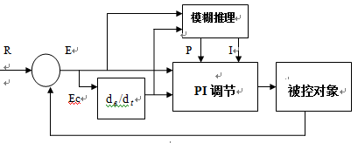
图1模糊PI控制原理

模糊PID控制的主要方式是找出不同时段的PID的参数与E和Ec之间的模糊关系，在运行中不断监测E和Ec，根据模糊控制原理来对参数进行在线修改，以满足不同的E和Ec对控制参数的不同要求，从而使被控对象具有良好的动、静态特性^{[,2]}。
2 PID控制设计
在交流三相异步电动机的矢量控制系统中，将得出的转速值与参考值相比，通过PI调节的转矩电流参考值，参考电流$i_{\text{sd}}$和$i_{\text{sq}}$，再经过电流环的PI调节实现电流捕捉。PI调节输出信号再经过SVPWM逆变器的功率放大和变换，以电流形式反作用于电机，以得到理想转速^{[3，4]}。
在模糊PID控制系统中，采用自调整PID的控制算法，其仿真线路设计见图2。
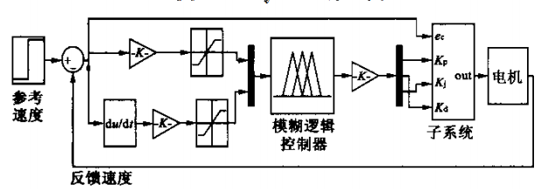
图2 PID控制仿真设计
该调节系统的控制思路是根据转速误差的大小及变化趋势的特性，通过PID控制模块进行逻辑运算做出相应的决策，在线整定PID的参数，从而得到比普通PI更佳的控制效果。根据各模糊子集的隶属度赋值表和各参数模糊控制模型，应用模糊合成推理设计PID参数的模糊矩阵表，查修正参数，完成对PID参数的在线校正，对PID控制器的调节进行实时优化，使转速的动态响应得到改善^{[5]}。
3 仿真分析
给定异步电动机的各项参数：额定功率P=600 W，额定相电压V=128 V；极对数p=2；定子电阻R=4.578 Ω；转子电阻R${}_{r}$=5.417 Ω；定子电感L=0.174 H；转子电感L${}_{r}$=0.163 H；互感L${}_{m}$=0.145 H；转动惯量J=0.000 95 kg·m²。电流控制器滞环宽度h=0.2 A；直流母线电压V${}_{\text{dc}}$=350 V；系统中积分器与传递函数离散化采样周期T${}_{s}$=2μS。设定转速控制器k${}_{p}$=10，k${}_{i}$=26，k${}_{d}$=10。对电机矢量控制进行建模，对交流异步电机进行空载变速及恒速加载运行仿真，分别用传统PID和模糊PID对电机转速进行控制^{[6]}。
传统的PID控制的单位阶跃响应曲线见图3；模糊PID 控制算法的单位阶跃响应曲线见图4。
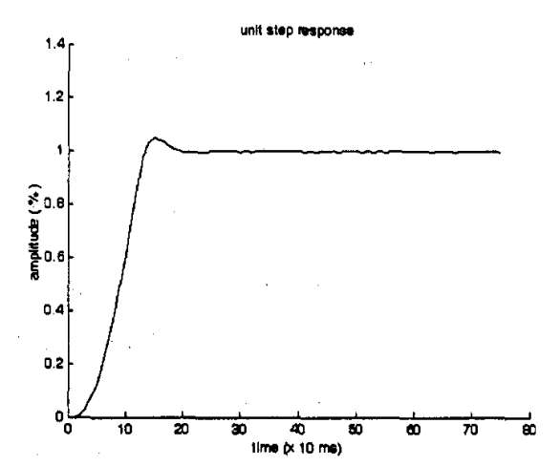
图3 传统PID控制算法单位阶跃响应

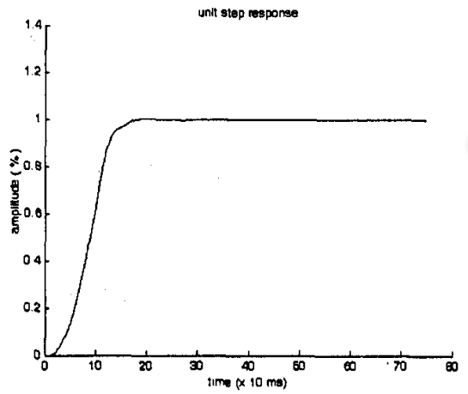
图4 模糊PID控制算法单位阶跃相应
由图3可见，调节时间为240 ms，超调量为10％；图4显示，调节时间为190 ms，超调量为0。可见模糊PID控制的动态性能优于传统的PID控制，它可以在较短的调节时间内达到无超调输出。
4 结束语
模糊PID控制与传统PID控制相比，具有稳定性强、算法结构简便、适应性高、灵活性强等特点。模糊PID控制将模糊控制的特点有机的应用到了PID参数调节技术中来，实现了最佳系统控制。它不需要被控系统建立复杂的模型，就可以在线监视系统的运行状态，并随时对PID参数进行整定，能够针对电机运行的不同状态，赋予最合适的控制参数，从而改善电机的动态特性。

参考文献：
[1] 杨耕，罗应力.电机与运动控制系统[M].北京：清华大学出版社，2006：62-64．
[2] 党建武，赵庶旭，王阳萍．模糊控制技术[M].北京：中国铁道出版社，2007：19-23．
[3] 李永东．交流电机数字控制系统[M].北京：机械工业出版社，2002：38-40．
[4] 王成元．电机现代控制技术[M].北京：机械工业出版社，2010：22-23.
[5] 周扬忠，胡育文．交流电动机直接转矩控制[M].北京：机械工业出版社，2010：43-46.
[6] 诸静．模糊控制原理与应用[M].北京：机械工业出版社，2001：51-53.
作者简介：刘景文，男，助理工程师，1992年毕业于大庆石油化工总厂职工大学电气自动化专业，现从事电气工程施工管理工作。

